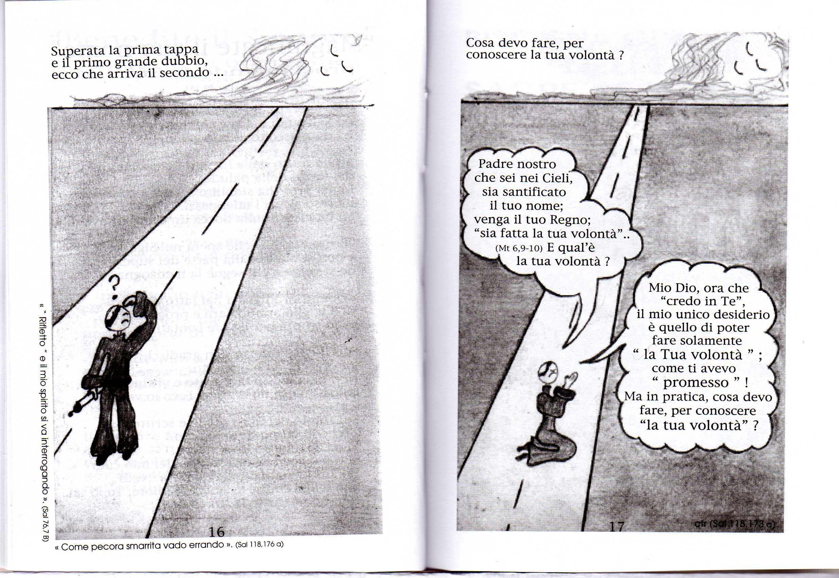
Nella 2° Tappa delle Catechesi V.V.- Meditiamo
La necessità di Credere alle S. Scritture…

2° Catechesi V.V.
A cura dei Piccoli Frati e Sorelle di Gesù e Maria
Chiesa Madonna della Madonna delle Grazie ( CL )
2 Gennaio 2010
( PAROLA di DIO ) :

- Dal Vangelo Secondo Giovanni :
- Se non credete ai suoi Scritti, come potrete credere alle Mie Parole ? ( Gv 5,47 )…
- Dal Vangelo Secondo Luca :
- Sciocchi e tardi di cuore nel credere alla parola dei profeti! ( Lc 24,25-31 )…
- Dalla 2° Lettera di S. Paolo Apostolo :
- Tutta la scrittura, infatti, è ispirata da Dio e utile per insegnare, convincere, correggere e formare alla
giustizia, perché l’uomo di Dio sia completo e ben preparato ad ogni opera buona! ( 2 Tm 3,16 )…
- Dal Libro dei Proverbi :
- Chi volge altrove l’orecchio per non ascoltare la Legge, anche la sua preghiera, è in abominio! ( Pr 28, 9 )…

Dalle Meditazioni V.V. :

- Così è scritto nel “Sacro” Passaporto del Cristiano :
« Bisogna credere nella Sacre Scritture ( che custodiscono il vero messaggio di Dio ! Esse, sono la luce del nostro cammino spirituale verso Dio e verso la sua Volontà ). --- Infatti sta scritto : «se non crederete ai suoi scritti, come potrete credere alle mie parole ? » ( Gv 5,47 ). Ed ancora : « Lampada ai miei passi è la tua Parola, “luce” sul mio cammino » ( Sal [118],105 ) Udito ciò tu mi potrai dire così :
« Dato che ogni tanto lungo il cammino della vita mi assalgono dei veri dubbi sull’autenticità delle Sacre Scritture, come faccio a sapere realmente, se questi sacri scritti custodiscono il vero messaggio divino ? O se non sono ritoccati dall’uomo ? --- Come faccio a non avere dei dubbi, dato che c’è chi mi dice che alcuni sono stati ritoccati ? e dato che c’è anche chi mi propone la Torah, chi mi propone la Bibbia, chi mi propone il Corano ? ecc ? e addirittura a volte, c’è chi mi propone dei sacri scritti che differiscono in diversi punti gli uni dagli altri, nella stessa religione ? come faccio a non avere dei dubbi ? Ti prego fratello aiutami » ( cfr Dt 18,21-22 ). --- « Ed io ti risponderò nuovamente con un saggio consiglio simile a quello della prima tappa, invitandoti però a non dimenticare le grandi grazie passate che il Signore ti ha già fatto ( cfr Dt 4,9; Sal [77], 11-42 ), perché rischieresti di perdere moltissimo. Quindi il mio consiglio è questo : prega fratello o sorella, nello stesso modo come hai fatto per credere in Dio, affinché la tua incertezza sui sacri scritti, diventi “certezza di discernimento” per comprendere e “credere veramente” quali siano i “veri scritti” che vengono da Dio, a differenza di quelli ritoccati dall’uomo, o addirittura da quelli falsi ! » . per questo ti dico e ti ripeto ancora quanto sta scritto :
« Se non crederete ai suoi scritti, come potrete credere alle mie parole ? » ( Gv 5,47 ). … Quindi, ritornando al discorso di prima, caro fratello e sorella ti ricordo ancora di pregare e ripregare; perché se l’uomo che volesse camminare verso Dio, nutrisse dei seri dubbi sulla Sacra Scrittura che custodisce il vero messaggio divino, costui, è come l’autista notturno che vuol viaggiare in una buia notte senza accendere le luci della macchina, rischiando prima o poi di perdere per sempre la vita, in un pericolo centrato che poteva benissimo evitare ! Per questo sta scritto :
« Lampada ai miei passi è la tua Parola, “luce” sul mio cammino » ( Sal [118],105 ). --- Quindi per chi avesse spento le luci della Parola di Dio, pigi subito il sacro interruttore ( del soprannaturale contatto ), con una fervente preghiera e l’accenda, così potrà vedere chiaramente, i divini segnali stradali, che gli indicheranno la “Giusta Via” da percorrere, evitando così, incidenti mortali, vicoli ciechi, viuzze eretiche e sentieri strani ! ». ( Fr. Volantino V., in Sac. Pass., p. 19-23 )

Dottrina della Chiesa ( Cattolica ):

- A proposito di Credere nella Parola di Dio, cosi dice Sant’Agostino Vescovo : « Fa che il Cristiano Creda nella Sacra Scrittura ! » (cfr Sant’Agostino, Uff. d Lett. Ven. 24° sett. T.O. )…
- E ancora, a proposito di Credere nella Parola di Dio, cosi dice il Catechismo della Chiesa Cattolica: « Noi crediamo tutto ciò che è contenuto nella Parola di Dio, scritta o tramandata, e che la Chiesa propone a credere come divinamente rivelata ! [Paolo VI, Credo del popolo di Dio, 20] » ( CCC 182 )…
- E ancora, a proposito di Fede nelle Sacre Scritture, le quali sono più Teologiche che scientifiche, ma in qualche modo anche scientifiche, così nel Concilio Vaticano I°, - dice Pio XII°: « E stato dichiarato che: “ I Sacri Libri .. contengono la rivelazione senza alcun errore.. scritti sotto l'ispirazione dello Spirito Santo, hanno Dio per autore e come tali alla stessa Chiesa furono affidati" ( Sessione III, Cap. 2; Ench. Bibl. n. 62 ). Tuttavia anche dopo, in contrasto con questa solenne definizione della dottrina cattolica, la quale ai Libri "interi con tutte le loro parti" rivendica tale autorità divina, che va esente da qualunque errore, alcuni autori cattolici non si accertarono di restringere la verità della Sacra Scrittura alle sole cose riguardanti la fede e i costumi, ma anche di considerare le rimanenti ( Verità della Sacra Scrittura ), sia di scienze naturali sia di storia, come… senza alcuna connessione, con le verità di Fede.. -- Leone XIII°.. inflisse a - quegli errori - la ben meritata condanna! ». ( cfr Pio XII° [ 1943 ], Enciclica Divinu Affilante Spiritu, n. 1 )..
- E a conferma di ciò, continua Benedetto XVI°, nel suo Libro Gesù di Nazareth : Anche l’anticristo riceve la laurea honoris causa in teologia.. è un grande esperto della bibbia… è quanto afferma implicitamente il racconto stesso delle tentazioni ( cfr Mt 4,1-12 ) i peggiori libri distruttori della figura di Gesù, smantellatori della fede, sono stati intessuti con i presunti risultati dell’esegesi! ( Papa Benedetto XVI, Gesù di Nazareth, zen Milano 2007, p. 58 )….

--------------------------------------------------------------------------------------------------------------------------------------------------------

Libera Meditazione – Personale ( per l’imitazione di Cristo ) :

A proposito di Credere nella Parola di Dio, proviamo a risolvere alcuni dubbi ?…

* Sottolineiamo alcune Profezie Bibliche, dato che… ( cfr Allegato 1 )
* Secondo voi, l’evoluzione secondo la scienza, è contraddittoria alla Creazione secondo la Parola di Dio ?... sembra proprio di no, dato che…
* Secondo voi, c’è contraddizione tra il primo capitolo della Bibbia ed il secondo ?, dato che… ? … sembra proprio di no, dato che…
* Che ne pensate della scoperta di Galileo, che il sole era fermo, mentre Giosuè della Bibbia avrebbe detto al sole secondo alcuni storici: “fermati o sole” ? Ma siamo sicuri che ha detto ciò ? - La Parola di Dio non ha sbagliato, ma uomini distratti si, dato che …
* e sottolineare poi l’analogia tra l’esempio della legge fisica e l’es. della Legge dello Spirito… ( cfr l’es. dell’acqua a 100 gradi …).

Esempi di Vita quotidiana ( con segni - cfr GS 11 ):

- l’Esempio della Bibbia dei “70”…
- La storia di un fratello in prolungata esperienza e Carmelo, e il Segno sulla Parola...
- La storia del medico ateo, che cadendo a terra, gli si aprì a caso e davanti la sua faccia il Santo Vangelo che teneva in borsa, sul quale con sua grande meraviglia lesse : “Medico, cura te stesso”… ( Lc 4,23 )
- La storia di una ragazza che in percezione si vedeva con la Bibbia di modo che il diavolo non la poteva accostare più di tanto…

Esempi di Vita quotidiana ( più ordinari ):

- L’esempio del Cappuccino di spegnere le luci e come accenderle poi (cfr Sal [118], 105)...

Storielle … :

- Il Pappagallo che conosceva la Bibbia in più di 70 lingue, e che venne scambiato per un pollo…

---------------------------------------------------------------------------------------------------------------------------------------------------------------

Nota sulla Vita dei Personaggi Veterotestamentari… :

- - La Parola di Dio profetata da Mosè, profetò loro, che li avrebbe liberati dall’Egitto ( cfr Es 6, 6 -7; Es 14, 4. 31 ), e così fu, come infatti sta scritto: « Ma Dio li salvò per il suo nome, per manifestare la sua potenza. Minacciò il mar Rosso e fu disseccato, li condusse tra i flutti come per un deserto; li salvò dalla mano di chi li odiava, li riscattò dalla mano del nemico. L’acqua sommerse i loro avversari; nessuno di essi sopravvisse. Allora credettero alle sue parole e cantarono la sua lode ». (Sal [105], 8-12)….
- - La Parola di Dio, profetata dal profeta Geremia, si avverò, con l’esilio a Babilonia ( cfr Ger 28,10; Ger 52, 1-34 ), e perché?, se non per il fatto che non avevano chiesto a Dio - un segno - se questa cosa era vera oppure no ?... dato che sta scritto anche : « Dammi un segno che proprio tu mi parli ! » ? ( cfr Gdc 6,17 )

Nota sulla Vita dei Personaggi Neotestamentari e Santi … :

- - Come S. Francesco d’Assisi si è fatto Santo ?...
- - La storia di Padre Pio, su come indovinava le profezie...
- - Le profezie Bibliche dei Profeti, che fecero convertire S. Giustino…

http://nuke.fratipoveri.net/Default.aspx?tabid=173
Allegato 1

- Lo Spirito di Verità… vi annunzierà le cose future ( Gv 16, 13-14 )
- La Testimonianza di Gesù è lo Spirito di Profezia ( Ap 19,10 )

Profezie Escatologiche e “fascinose”…

  - Il sole si oscurerà e la luna non darà più il suo splendore ( Mc 13,24 )
  - 10 Davanti a loro la terra trema, il cielo si scuote, il sole, la luna si oscurano e le stelle cessano di brillare. (Gl 2,10; At 2, 14-20)…
  - Ecc…

Profezie Storico-Religiose…

  - “Maestro, guarda che pietre e che costruzioni! ”. 2 Gesù gli rispose: “Vedi queste grandi costruzioni? Non rimarrà qui pietra su pietra, che non sia distrutta”. 3 Mentre era seduto sul monte degli Ulivi, di fronte al tempio ( Mc 13,2-3 )…
  - Alla vista della città (Gerusalemme), pianse su di essa, dicendo: 42 “Se avessi compreso anche tu, in questo giorno, la via della pace. Ma ormai è stata nascosta ai tuoi occhi. 43 Giorni verranno per te in cui i tuoi nemici ti cingeranno di trincee, ti circonderanno e ti stringeranno da ogni parte; 44 abbatteranno te e i tuoi figli dentro di te e non lasceranno in te pietra su pietra, perché non hai riconosciuto il tempo in cui sei stata visitata”. ( Lc 19, 41-44 )…
  - Ecc…

Profezia “Simbolico-Figurativa…
  - 1 Nel cielo apparve poi un segno grandioso: una donna vestita di sole, con la luna sotto i suoi piedi e sul suo capo una corona di dodici stelle. 2 Era incinta e gridava per le doglie e il travaglio del parto.... 5 Essa partorì un figlio maschio, destinato a governare tutte le nazioni con scettro di ferro, e il figlio fu subito rapito verso Dio e verso il suo trono. ( Ap 12, 1-2.5 )

Profezia “più scientifica”…

  - Che c’è di più luminoso del sole? ( Eppure ) Anch’esso scompare. ( Sir 17, 26 )
  - 35 Il cielo e la terra passeranno, ma le mie parole non passeranno. 36 Quanto a quel giorno e a quell’ora, però, nessuno lo sa, neanche gli angeli del cielo e neppure il Figlio, ma solo il Padre.
  - 10 Il giorno del Signore verrà come un ladro; allora i cieli con fragore passeranno, gli elementi consumati dal calore si dissolveranno e la terra con quanto c’è in essa sarà distrutta… 12 attendendo e affrettando la venuta del giorno di Dio, nel quale i cieli si dissolveranno e gli elementi incendiati si fonderanno! ( 2Pt 3, 10.12)..

  - Isac Asimov… sulla fine del sole e della terra…

Profezia “anche sulla Legge Fisica”…

  - Come lampi guizzanti…. ( Lc 17, 24 )…

  - Ein Stein… e la legge della relatività Speciale…

